Лабораторная работа №2
Управление Windows с помощью утилиты MMC

Цель работы: изучение утилиты MMC и её возможности по управлению ОС Windows.

Теоретическая часть
КОНСОЛЬ УПРАВЛЕНИЯ MICROSOFT
Ранние версии Windows включали в себя множество отдельных средств, предназначенных для управления ресурсами и службами компьютера. Консоль управления Microsoft, входящая в состав Windows 2000 и выше, позволяет объединить средства администрирования системы в единую типовую консоль, обладающую стандартным, удобным в использовании интерфейсом. Подобный подход позволяет вам создавать собственные консоли, содержащие в себе средства, которыми вы привыкли пользоваться чаще всего.
Консоль управления Microsoft Management Console - это основа администрирования и управления системы Windows. Это средство операционной системы, которое предоставляет своим встроенным (интегрированным) компонентам или, другими словами, системным приложениям, удобный для использования графический интерфейс.
Сама по себе ММС не содержит средств администрирования, сила ее в том, что она позволяет в любой момент добавлять новые интегрированные компоненты и координировать работу уже установленных. Консоль управления ММС работает на любой платформе Win32 (например, Windows 2000, Windows NT 4.0, Windows XP). Разработчики Microsoft почти все инструменты управления встроили в систему в виде «оснасток» (snap-ins) MMC.
С помощью MMC существует возможность объединять встроенные в систему (интегрированные) компоненты, создавая собственные надежные средства управления компьютерами. Созданные таким образом управляющие системы можно сохранить в файлах с расширением .msc (Management Saved Console - сохраненная консоль управления) и распространять их в пределах всей системы (например, задавая к ним доступ с помощью ярлыков или элементов меню Start, отправляя их по почте или размещая на страницах Web).
ММС имеет достаточно гибкий интерфейс. Можно, например, загрузить несколько интегрированных компонентов одновременно в нескольких окнах консоли управления. Можно ограничиться и одним окном, особенно если работать с ним придется неопытным пользователям, которым многооконный интерфейс может показаться сложным.
Итак, в системе Windows 7 любой интегрируемый компонент может быть включен в состав новой или уже существующей консоли.
Чтобы открыть MMC, нужно выбрать Пуск → Выполнить и ввести в строке «Открыть»: mmc, после чего нажать Enter.
В окне ММС откроется пустая консоль.
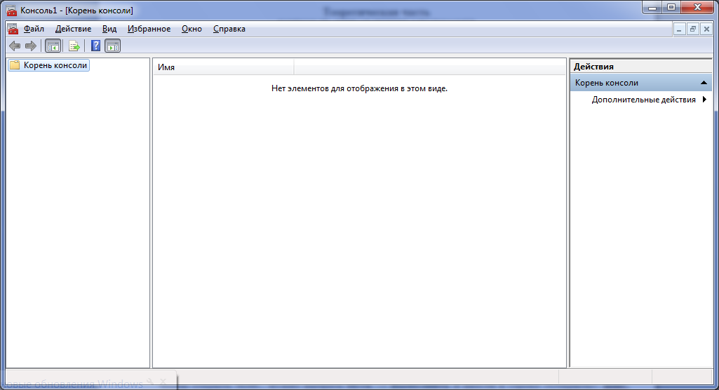
Окно консоли обычно заполняет окно ММС. Состав элементов строки меню и иконок в инструментальной панели окна консоли зависит от интегрируемых компонентов, образующих данную консоль. Консоль может объединять несколько интегрируемых компонентов, автоматически размещаемых по именованным контейнерам (каждый компонент создает и именует свой контейнер). На этом рисунке в качестве примера показана консоль, содержащая интегрируемые компоненты.
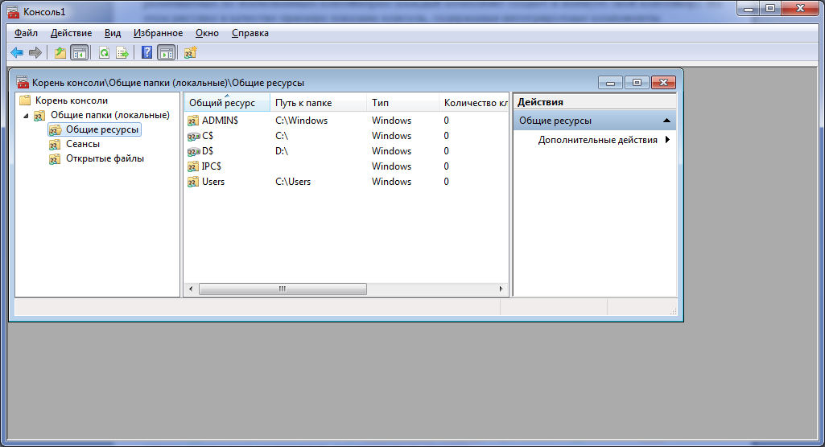
Левая панель окна консоли, Tree (Структура), содержащая иерархическую структуру набора контейнеров, напоминает интерфейс Windows Explorer (Проводник). Папки, которые появляются в панели Tree, - это узлы (nodes), созданные каждым интегрируемым компонентом, их можно при необходимости раскрывать или сворачивать. Правая панель окна консоли изменяется в зависимости от выбранного в панели Tree узла.
Чтобы разместить в ней новый компонент, необходимо открыть меню Файл и выбрать в нем элемент Добавить/удалить оснастку (Add/Remove Snap-in). Появится список автономных компонентов, как показано на рисунке.
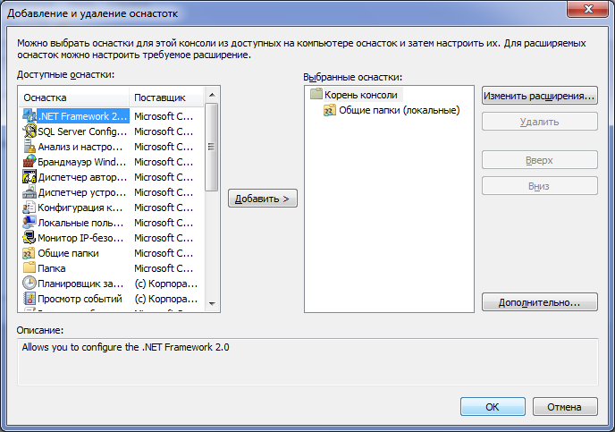
Выбранный интегрируемый компонент двойным щелчком мыши добавляется в новую консоль и становится корневым объектом пространства имен (Console Root).
Дополнительные компоненты могут добавляться в уже существующий корневой компонент или создаваться в качестве нового корневого компонента. Таким образом, создав новую или изменив имеющуюся "оснастку" можно сохранить ее под любым именем с расширением .msc, как было сказано выше.
Открыть сохраненный ранее файл консоли просто. Для этого нужно в меню Файл выбрать пункт Открыть (Open) и найти искомый файл. Для загрузки дополнительных интегрируемых компонентов в текущую консоль необходимо выбрать элемент Добавить/удалить оснастку из меню Файл.
Выбранный интегрируемый компонент среди прочих параметров конфигурирования может иметь и параметр, определяющий, каким компьютером данный компонент управляет, локальным или удаленным. Некоторые компоненты доступны только на серверах или контроллерах доменов. У других компонентов изменен выбор режимов работы и ограничена область применения, например, только в пределах домена.
Описание оснасток Windows 7 можно увидеть в поле Описание в нижней части окна Добавление и удаление оснасток.

Задание
- Запустить утилиту mmc
- Создать собственную консоль и добавить в неё оснастки «Локальные пользователи и группы», «Службы», «Управление компьютером».
- Создайте пользователя anyname, задайте ему пароль.
- Убедиться, что пользователь входит в группу с ограниченными правами (Пользователи).
- Задайте размещение профиля пользователя в c:\profile\anyname
- Загрузитесь под созданным пользователем.
- Просмотрите содержимое каталога c:\profile, обратите внимание на имя каталога с профилем пользователя.
- Написать для созданного пользователя скрипт подключения, запускающий при входе пользователя программу notepad.exe и выводящий в неё: текущие дату, время и список компьютеров в сети.
  - Скриптом является обычный командный файл с расширением cmd или bat.
  - Файл со скриптом нужно расположить в папке с профилем пользователя.
  - Команда вывода текущей даты – date /T
  - Команда вывода текущего времени – time /T
  - Команда вывода списка компьютеров в сети – net view
  - Перенаправление вывода (для вывода результатов выполнения команды не на экран, а в файл) осуществляется следующим образом:
    - date /T >> file.txt – дописывает результаты выполнения команды date /T в файл file.txt
    - date /T > file.txt – стирает содержимое файла file.txt и записывает в него результаты выполнения команды data /T
  - для того, чтобы запустился notepad с открытым файлом имя файла указывается в качестве параметра, например: call notepad.exe file.txt (file.txt – имя файла, в который вы поместили дату, время и т.д.)
  - выход из скрипта должен быть осуществлён через команду exit
- Запускать скрипт нужно через реестр. Для этого в редакторе реестра (Пуск -> Выполнить -> regedit) загрузившись под созданным пользователем открыть ветку [HKEY_CURRENT_USER\Software\Microsoft\Windows\CurrentVersion\Run] и создать строковый параметр с любым именем, значение для параметра – полное имя исполняемого файла (включает путь к файлу и само название файл).

Отчет должен содержать полное описание хода выполнения работы, результаты и вывод.

